**Messung Limiter**

Autor: Manuel König  
Messdatum: 14. März 2016

## Zusammenfassung

Es wurden zwei verschiedene Typen von Gleichrichter getestet, um die Spannung nach dem Gleichrichter zu ermitteln, bzw. den Spannungsabfall. Getestet wurden zwei Gleichrichter aus jeweils vier Dioden der Art 1N5819 und HSMS-268P. Die Diode HSMS-286P sind Dioden mit einer sehr kleinen Schwellenspannung und Leakage-Strom, trotzdem ist ein Gleichrichter aus den 1N5819 Dioden besser. Generell ist die Spannung nach dem Gleichrichter aus 1N5819 Dioden mindestens 40 mV höher.

## 1 Aufgabenstellung

Zwei Arten von Spannungsbegrenzern sollen ausgetestet werden. Als erster Test wird der Limiter nicht belastet.

## 2 Messschaltung/Messverfahren

Diodenlimiter

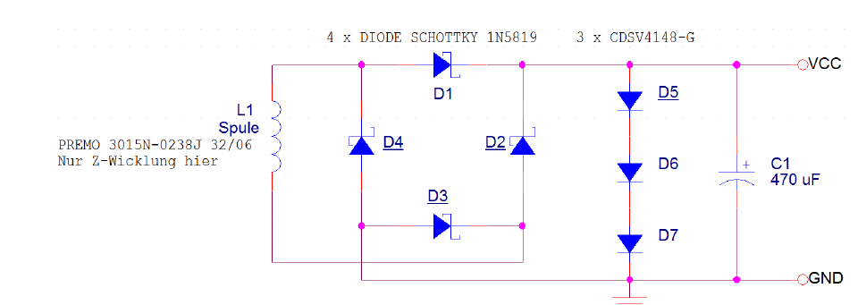

Abbildung 1: Messschaltung der Harvesterschaltung mit dem Diodenlimiter; C1 = 47 µF

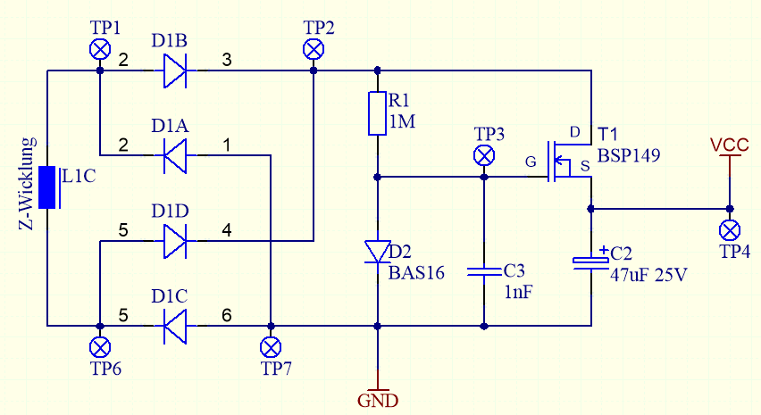

FET-Limiter (excl. C2)

Abbildung 2: Messschaltung der Harvesterschaltung mit dem FET-Limiter

### Bemerkungen

* Als Gleichrichter werden jeweils vier Dioden von zwei verschiedenen Typen verwendet.

### Vorgehen

Die Spannung nach dem Gleichrichter wird für die folgenden Geschwindigkeiten aufgenommen: 10 km/h,15 km/h,20 km/h und 40 km/h.

## 3 Ergebnis

|  |  |
| --- | --- |
| **Diodenlimiter** | **FET-Limiter** |
|  |  |
| Abbildung : Ausgangsspannung bei 10 km/h | Abbildung : Ausgangsspannung bei 10 km/h |
| Die durchschnittliche Spannung ist bei dem FET-Limiter besser und die Rippelspannung ist ebenfalls niedriger. | |
|  | |
| Abbildung : Ausgangsspannung bei 15 km/h | Abbildung : Ausgangsspannung bei 15 km/h |
| Die durchschnittliche Spannung ist bei dem Diodenlimiter höher, jedoch ist die Rippelspannung beim FET-Limiter niedriger. | |
|  | |
| Abbildung : Ausgangsspannung bei 20 km/h | Abbildung : Ausgangsspannung bei 20 km/h |
| Die durchschnittliche Spannung ist bei dem Diodenlimiter höher, jedoch ist die Rippelspannung beim FET-Limiter niedriger. | |
|  | |
| Abbildung : Ausgangsspannung bei 40 km/h | Abbildung : Ausgangsspannung bei 40 km/h |
| Die durchschnittliche Spannung ist bei dem FET-Limiter höher und die Rippelspannung ist ebenfalls niedriger. | |
|  | |
| Abbildung : Ausgangsspannung bei 100 km/h | Abbildung : Ausgangsspannung bei 100 km/h |
| Die durchschnittliche Spannung ist bei dem FET-Limiter höher und die Rippelspannung ist ebenfalls niedriger. | |

## 4 Schlusswort

Unbelastet bringt der Diodenlimiter meistens die höhere, durchschnittliche Ausgangsspannung, jedoch ist die Rippelspannung vom FET-Limiter geringer. Der FET-Limiter sollte eingesetzt werden, da das EM-Board nur eine geringe Rippelspannung erlaubt, ansonsten funktioniert die Eingangsreglung nicht wie gewünscht.

## 5 Inventar

KO: Tektronix MSO2024; Serie-Nr. C012115